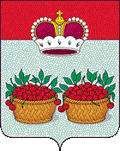
УПРАВЛЕНИЕ ОБРАЗОВАНИЯ
АДМИНИСТРАЦИИ МУНИЦИПАЛЬНОГО ОБРАЗОВАНИЯ
ЮРЬЕВ-ПОЛЬСКИЙ РАЙОН
Муниципальное бюджетное учреждение
дополнительного образования
«Детский
оздоровительно-образовательный
спортивный центр»

601800 г. Юрьев-Польский, ул. Луговая, д.25-А
тел. (49246) 2-22-53
ОКПО 43158792, ОГРН 1023301253084
ИНН/КПП 3326004415/332601001
31.07.2024 № 40/5
____________________ № ______

Показатель отсутствует. Информация не предусмотрена.

И.о.директора О.А.Субботина

